**HỌC VIỆN CÔNG NGHỆ BƯU CHÍNH VIỄN THÔNG**

**KHOA AN TOÀN THÔNG TIN**



Môn học: **THỰC TẬP CƠ SỞ**

**BÁO CÁO BÀI THỰC HÀNH SỐ 2**

**CÀI ĐẶT HỆ ĐIỀU HÀNH MÁY TRẠM LINUX**

|  |
| --- |
| Sinh viên thực hiện: Lê Anh Tuấn |
| Mã sinh viên: B21DCAT205 |
| Giảng viên: Ninh Thị Thu Trang |

~ Hà Nội, tháng 1/2024 ~

**Mục Lục**

**1** **Mục đích** 2

**2** **Nội dung thực hành** 2

2.1 Lịch sử phát triển của hệ điều hành Linux 2

2.2 Kiến trúc 3

2.3 Giao diện 3

2.4 Đặc điểm, đặc trưng 6

**3** **Kết quả thực hành** 7

3.1 Chuẩn bị môi trường 7

3.2 Các bước thực hiện 7

**4** **Kết luận** 19

**5** **Tài liệu tham khảo** 19

**BÀI 2: Cài đặt hệ điều hành máy trạm Linux**

1. **Mục đích**

Rèn luyện kỹ năng cài đặt và quản trị HĐH máy trạm Linux cho người dùng với các dịch vụ cơ bản

1. **Nội dung thực hành**
2. **Lịch sử phát triển của hệ điều hành Linux**

* Linux là hệ điều hành mã nguồn mở cho PC được phát triển vào năm 1991 bởi Linus Torvalds.
* Ngày 14/3/1994, sau 3 năm miệt mài, Torvalds cho ra mắt phiên bản hoàn thiện đầu tiên, Linux 1.0 với 176.250 dòng lệnh. Sau 1 năm, phiên bản 1.2 ra mắt với 310.950 dòng lệnh.
* Năm 1998, Linux bắt đầu được các tập đoàn công nghệ quan tâm và đầu tư để phát triển. Nổi bật là IBM đã đầu tư hàng tỉ USD để phát triển các dịch vụ và phần mềm trên nền tảng Linux. Ngoài IBM, còn có Compaq và Oracle cũng bắt đầu đầu tư và phát triển hệ điều hành Linux.
* Năm 1999, Red Hat được ra mắt.
* Nhân Linux mở cho mọi người có thể sửa đổi, cải tiến tính năng và có thể được tích hợp với các phần mềm FSF khác. Điều này làm cho Linux trở nên phổ biến.
* Có nhiều nhánh phát triển từ Linux như RedHat, Slackware, Debian, Mandrake.

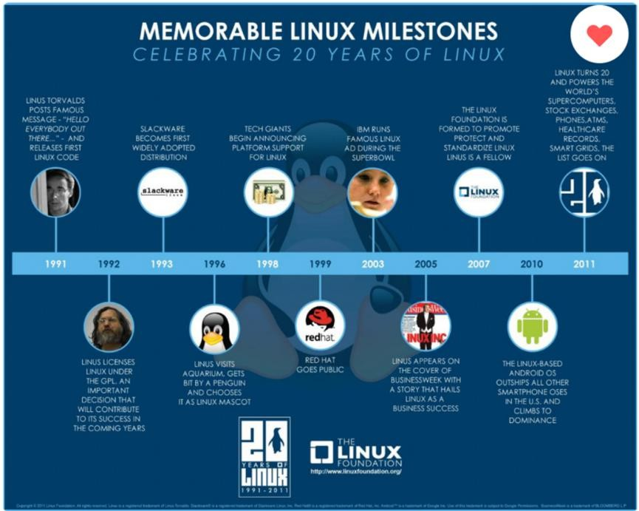

Hình 2.1: Lịch sử phát triển của hệ điều hành Linux

1. **Kiến trúc**

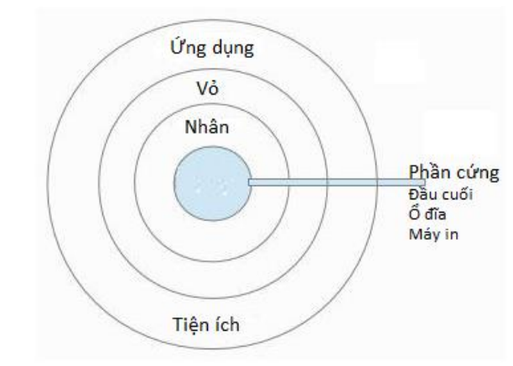

Hình 2.2: Kiến trúc của hệ điều hành Linux

Về cơ bản kiến trúc của hệ điều hành LINUX bao gồm các bộ phận chính như sau

* Nhân
* Phần cốt lõi của hệ điều hành chịu trách nhiệm tương tác trực tiếp với phần cứng và đảm bảo cho hầu hết các hoạt động của hệ thống.
* Chứa các chương trình quản lý bộ nhớ, CPU, quản lý file và các trình điều khiển thiết bị.
* Vỏ và GUI
* Hỗ trợ giao tiếp dòng lệnh (vỏ) và đồ họa:

+ GNOME hay KDE

+ Bash-ksh, tcsh, zsh

* Dịch vụ hệ thống
* Cung cấp các chương trình chạy ở chế độ nền hay câu lệnh hệ thống trợ giúp người dùng như dịch vụ truy nhập từ xa, quản trị máy tính.
* Ứng dụng
* Các chương trình chạy theo yêu cầu của người dùng như trình biên dịch gcc, bộ ứng dụng văn phòng Star office.

1. **Giao diện**

Người dùng làm việc với LINUX thông qua giao diện dòng lệnh (Command Line Interface - CLI) hoặc giao diện đồ họa. Giao diện CLI được cung cấp thông qua lớp vỏ với khả năng tùy biến và tự động hóa thực thi các câu lệnh (lập trình) thuận tiện. Với những công việc đơn giản như chạy chương trình hay quản lý file thì giao diện đồ họa đơn giản và thuận tiện hơn với người dùng mới. Song giao diện đồ họa yêu cầu phần cứng cao hơn và chạy chậm hơn so với giao diện dòng lệnh.

* **Vỏ**
* Vỏ được kích hoạt thông qua chương trình đặc biệt gọi là đầu cuối (terminal)
* Về cơ bản, các vỏ cung cấp các chức năng tương tự nhau dù cú pháp có thể khác đôi chút
* Hiện nay, 2 loại vỏ dùng phổ biến hơn cả là tsch và bash.
* Một số câu lệnh tiêu biểu: ls, cp, rm, mv, vi, cd, man, paswd, mount, unmount, top, init.
* **Giao diện đồ họa**

***X Windows***

***+*** Dễ dàng chuyển đổi sang các kiểu thiết bị phần cứng mới và đề cho các chương trình hoạt động ở máy tính này có thể hiển thị kết quả ở máy khác

***+*** Cho phép máy tính cấu hình yếu hơn có thể tận dụng năng lực của máy tính mạnh và đắt tiền hơn

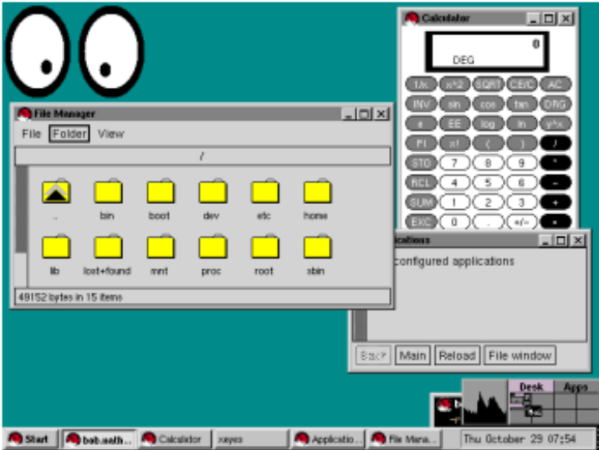

Hình 2.3: Giao diện X Windows

***Unity***

***+*** Hoạt động trên nền GNOME và dùng hầu hết các ứng dụng và công cụ của GNOME

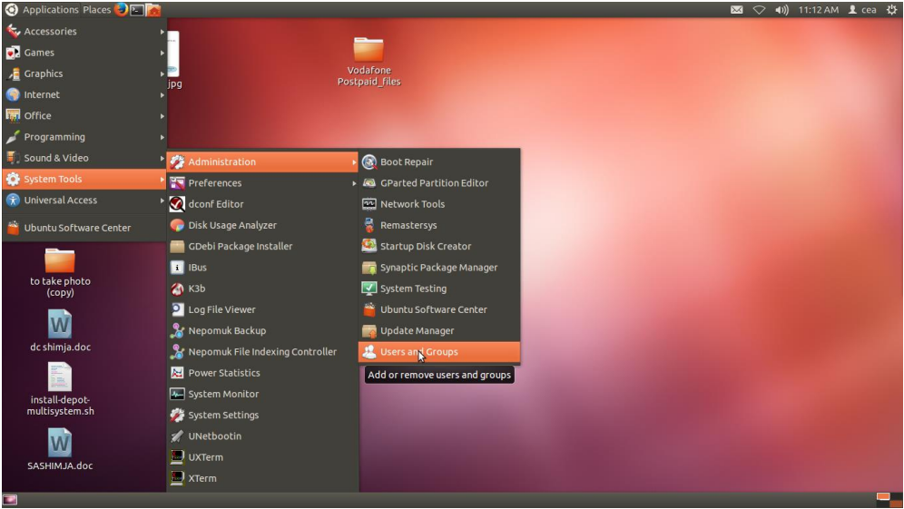

Hình 2.4: Giao diện Unity

***GNOME***

***+*** GNOME được Miguel de Icaza và Federico Mena xây dựng từ năm 1997

***+*** GNOME được chọn làm môi trường làm việc mặc định cho người dùng của Ubuntu, Fedora và Debian.

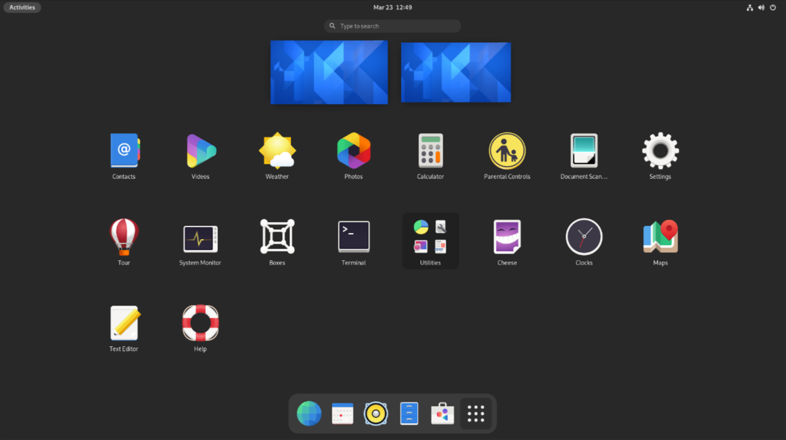

Hình 2.5: Giao diện GNOME

***KDE***

***+*** Phức tạp hơn so với GNOME do cung cấp nhiều tùy chọn cấu hình và tính năng.

***+*** KDE phù hợp với người dùng muốn có nhiều lựa chọn để cấu hình máy tính làm việc của theo yêu cầu mình

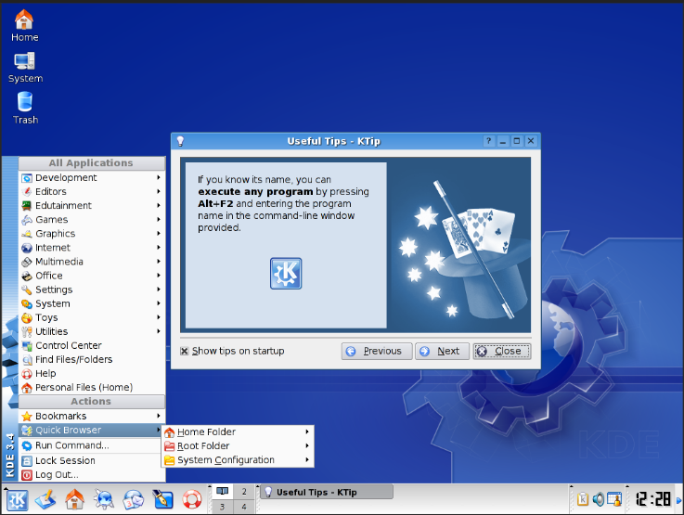

Hình 2.6: Giao diện KDE

1. **Đặc điểm, đặc trưng**

* **Đặc điểm**
  + - * *Multiuser* - cho phép nhiều người dùng làm việc với hệ thống cùng lúc
* *Đa nhiệm* - hỗ trợ đa nhiệm ưu tiên thực sự. Tất cả các quá trình độc lập của nhau.
* *Đa xử lý* - từ kernel Version2.0 trở đi, linux hỗ trợ đa xử lý kiến trúc. Các ứng dụng được phân phối trên một số bộ xử lý.
* *Kiến trúc độc lập* - chạy gần như trên tất cả các nền tảng có khả năng xử lý bit và byte. ví dụ như IBM s390, Sparc, ARM, v.v.
* *Thực thi tải theo yêu cầu* - chỉ những phần của chương trình thực sự cần thiết cho thực hiện được tải vào bộ nhớ.
* *Hỗ trợ tiêu chuẩn POSIX1003.1* - Linux kể từ phiên bản. trở đi hỗ trợ POSIX 1003.1, xác định giao diện tối thiểu cho hệ điều hành giống Unix
* *Chế độ bảo vệ bộ nhớ* - sử dụng cơ chế bảo vệ bộ nhớ của bộ xử lý để đã chứng minh quá trình truy cập bộ nhớ được phân bổ cho nhân hệ thống hoặc phần mềm khác quá trình. Điều này là vì sự an toàn của hệ thống
* *Thư viện dùng chung* - đó là tập hợp các quy trình cần thiết để một chương trình hoạt động. Ở đó là số lượng thư viện tiêu chuẩn được sử dụng bởi nhiều tiến trình cùng một lúc, vì vậy các thư viện này được tạo để tải vào bộ nhớ một lần và tất cả các chương trình có thể tận dụng nó.
* *Hỗ trợ nhiều hệ thống tập tin khác nhau* - hỗ trợ nhiều hệ thống tập tin khác nhau như Proc, Ext2, Ext3 và Ext4.
* **Đặc trưng**
* Linux là hệ điều hành đa nhiệm nhiều người dùng
* Có hệ thống quản lí tệp đơn giản và hiệu quả.
* Có một hệ thống phong phú các môđun và chương trình tiện ích hệ thống.
* Linux đã cung cấp cả chương trình nguồn của toàn bộ hệ thống, làm cho nó có tính mở rất cao.
* Còn ít các phần mềm ứng dụng chạy trên Linux so với trên Windows nên việc sử dụng Linux còn bị hạn chế.

1. **Kết quả thực hành**
2. **Chuẩn bị môi trường**

* File cài đặt Ubuntu định dạng ISO.
* Phần mềm ảo hóa, ví dụ: VMWare Workstation

1. **Các bước thực hiện**

* Khởi động chương trình máy ảo
* Cài đặt Ubuntu từ file đã chuẩn bị. Đặt tên máy là:

**LeAnhTuan_B21DCAT205**

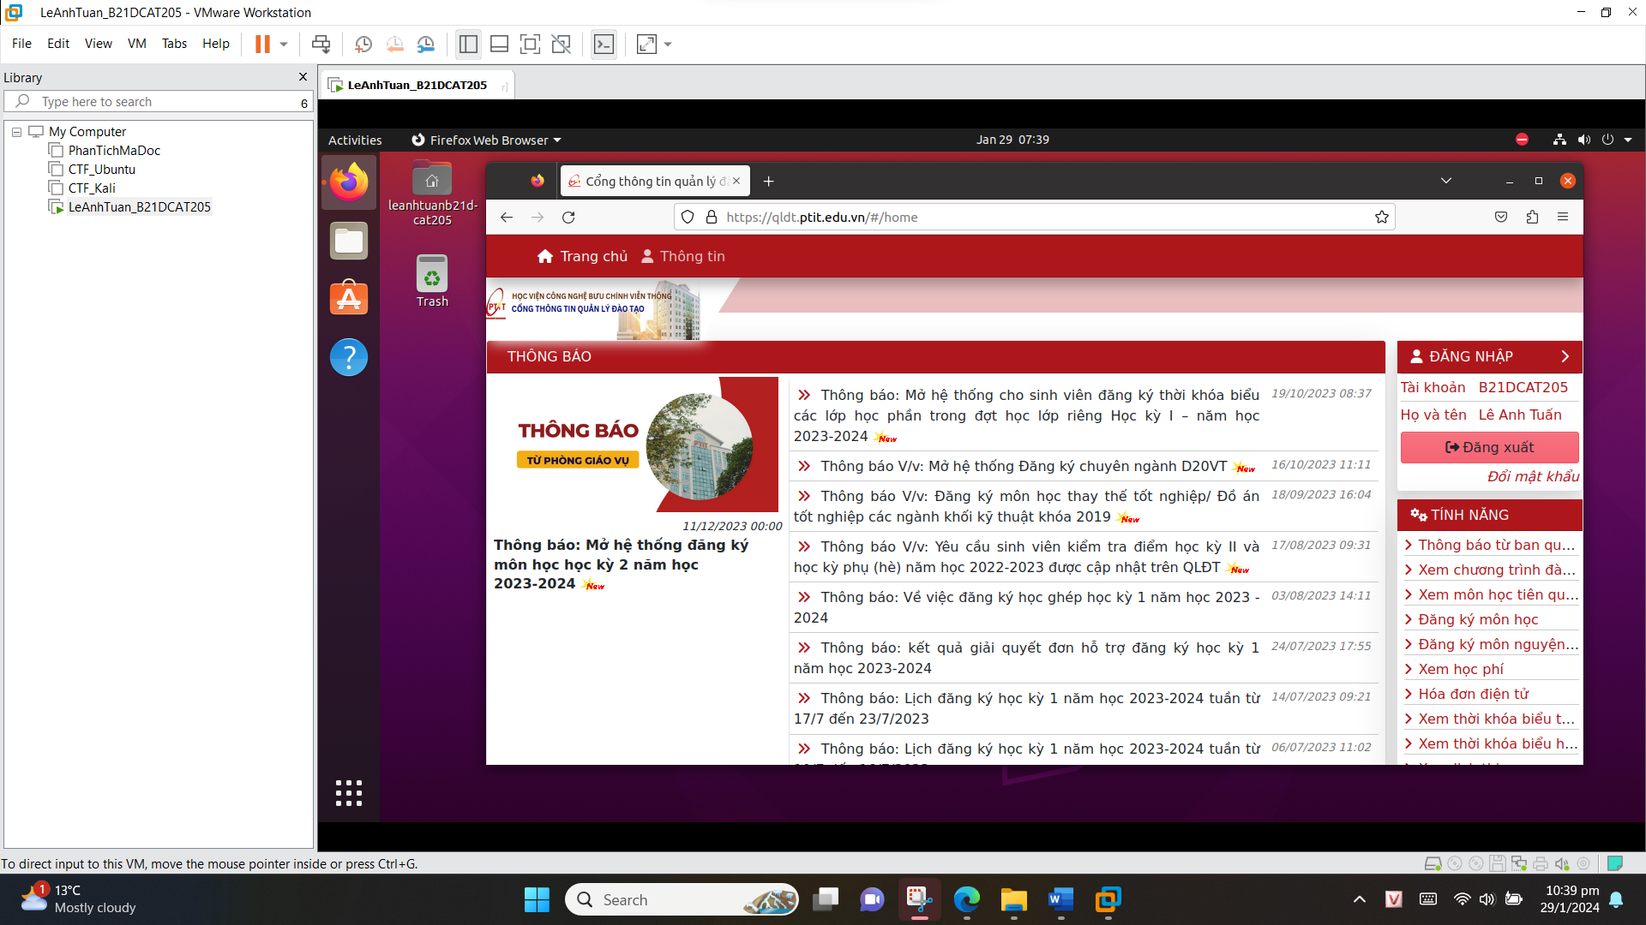

Hình 3.1: Khởi động máy ảo

* Sau khi cài đặt, thực hiện một số lệnh ubuntu cơ bản:
* **Sudo:** Lệnh này được sử dụng để thực thi một lệnh khác với quyền "superuser" hoặc "root". Nó yêu cầu người dùng nhập mật khẩu trước khi thực hiện lệnh với quyền hạn cao hơn.

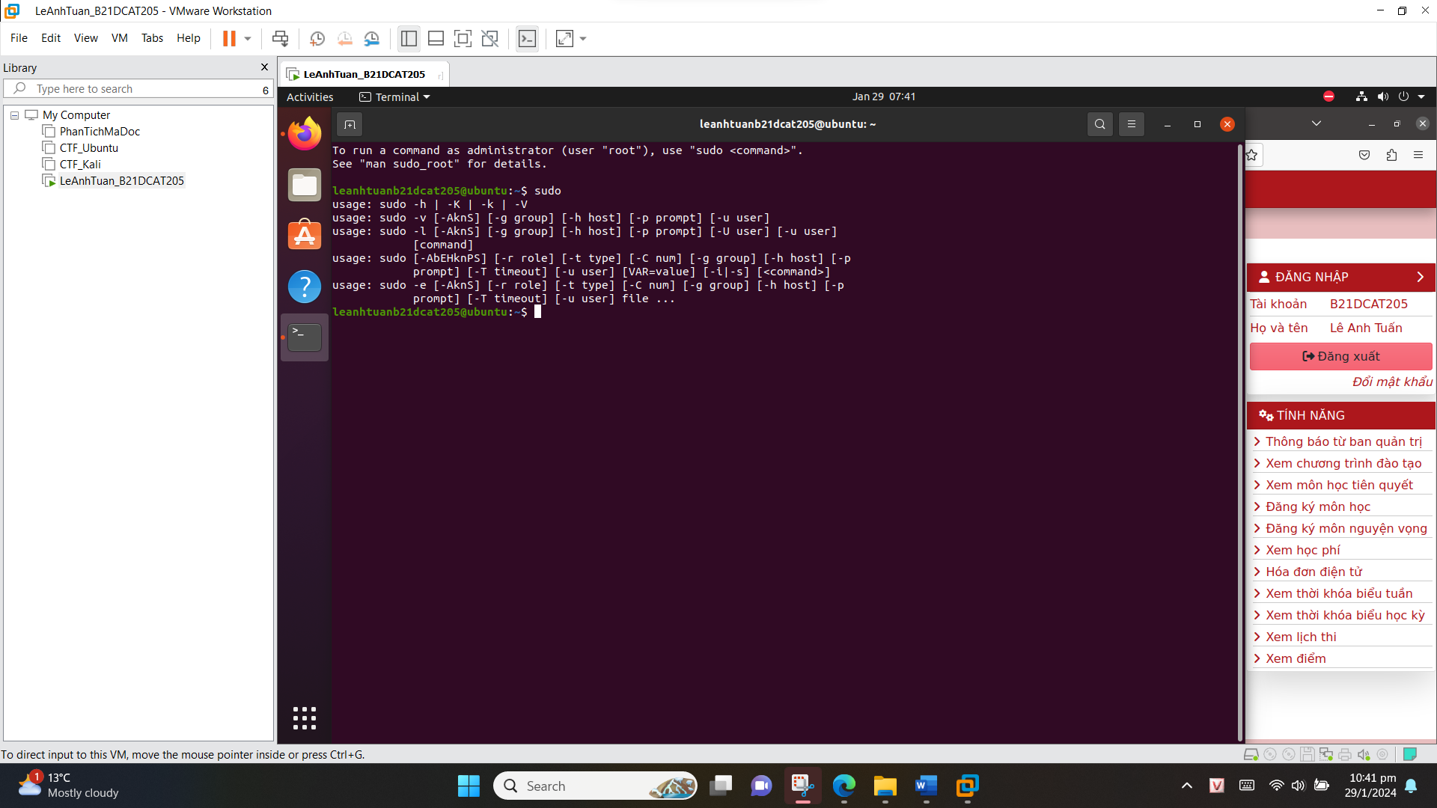

Hình 3.2: Sử dụng câu lệnh sudo

* **Update**: Lệnh này được sử dụng để cập nhật thông tin gói phần mềm trên hệ thống. Nó sẽ kiểm tra các nguồn cung cấp gói phần mềm và cập nhật thông tin về các phiên bản mới nhất có sẵn.

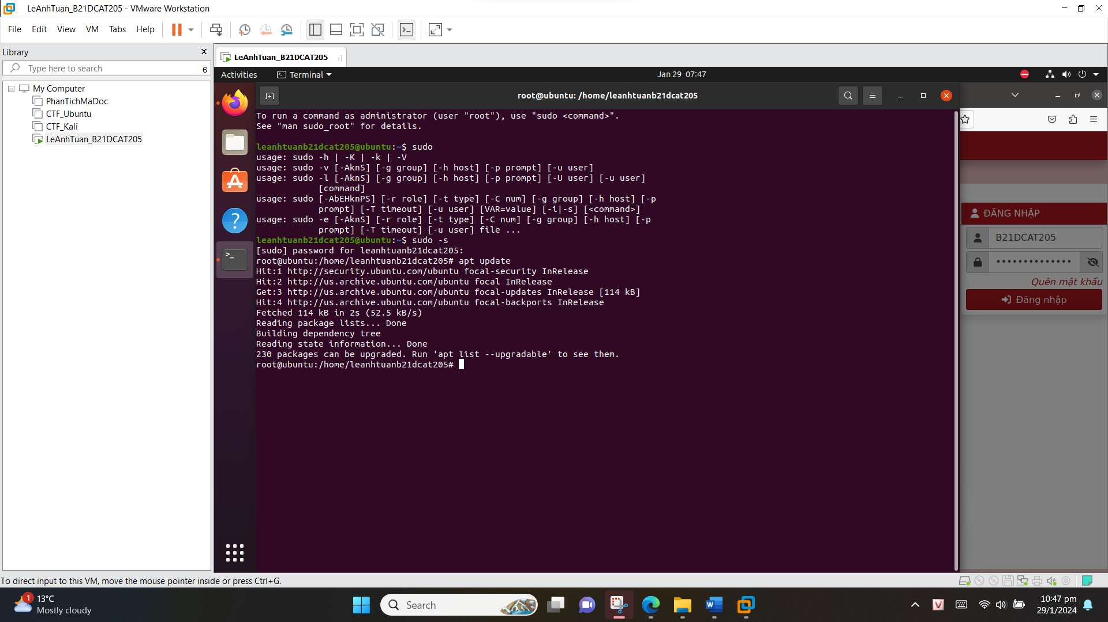

Hình 3.3: Sử dụng câu lệnh update

* **Upgrade:** Lệnh này được sử dụng để nâng cấp các gói phần mềm đã được cài đặt trên hệ thống lên phiên bản mới nhất. Nó tải về và cài đặt các gói phần mềm mới nhất từ các nguồn cung cấp

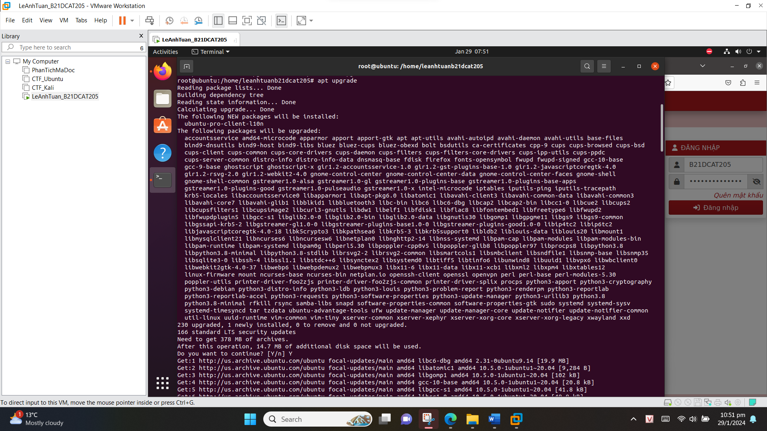

Hình 3.4: Sử dụng câu lệnh upgrade

* **pwd**: được sử dụng để hiển thị đường dẫn đến thư mục làm việc hiện tại

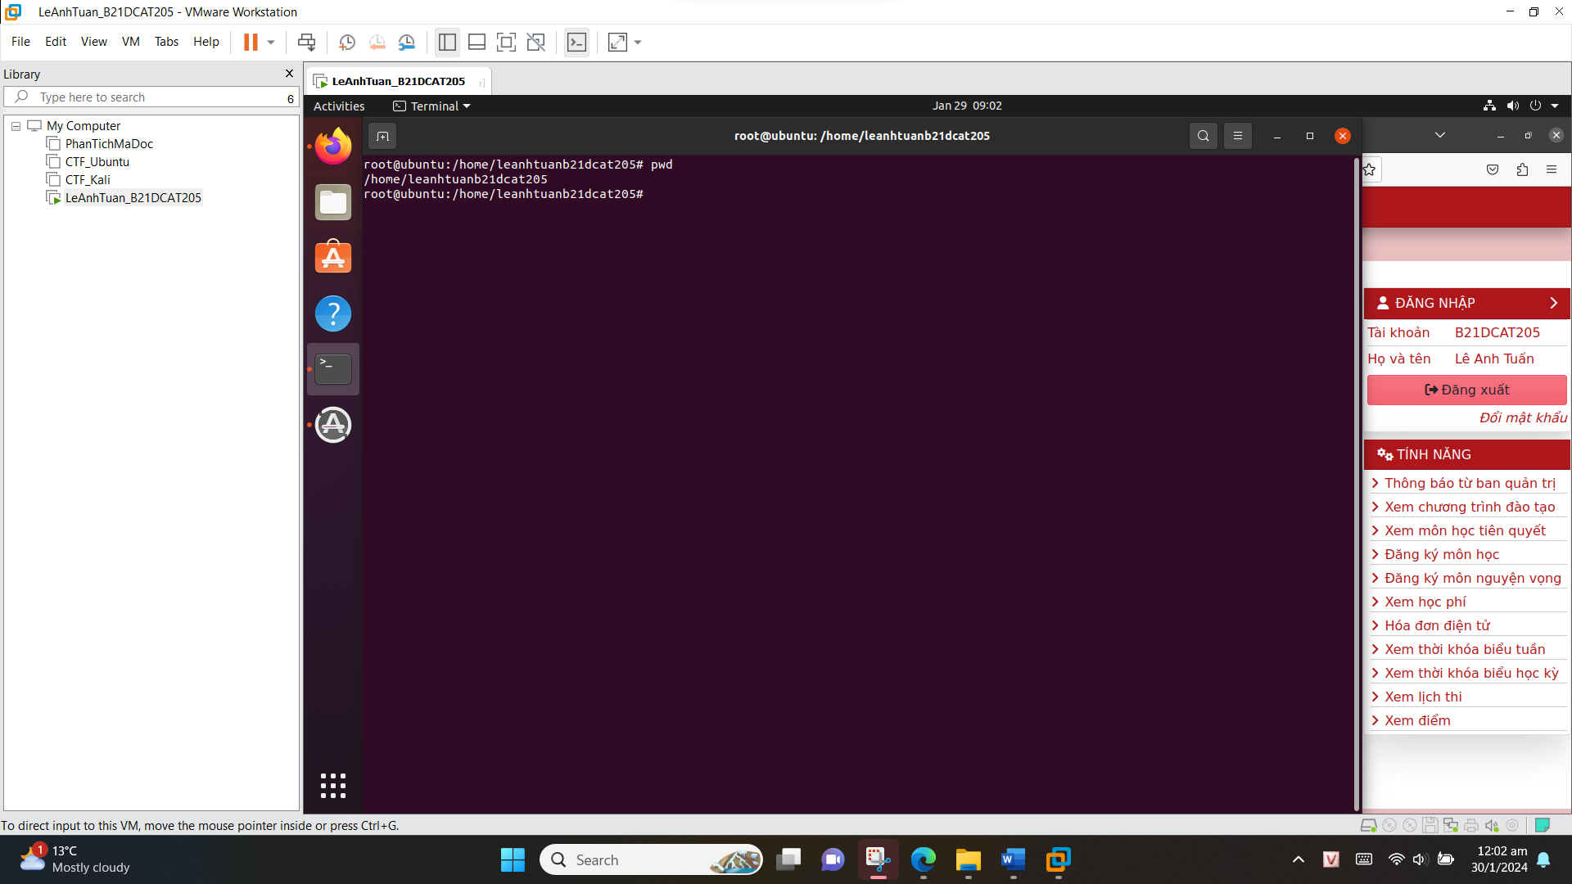

Hình 3.5: Câu lệnh pwd hiển thị đường dẫn thư mục hiện tại

* **ls:** được sử dụng để liệt kê các tệp và thư mục trong thư mục hiện tại hoặc một thư mục được chỉ định.

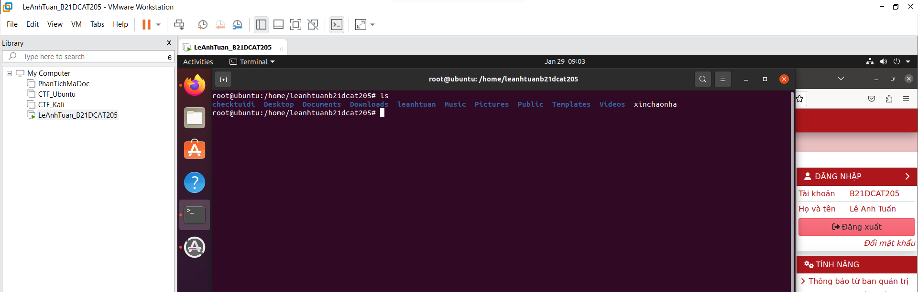

Hình 3.6: Sử dụng câu lệnh ls

* **man**: được sử dụng để xem trợ giúp và tài liệu chi tiết về các lệnh và các chủ đề hệ thống.

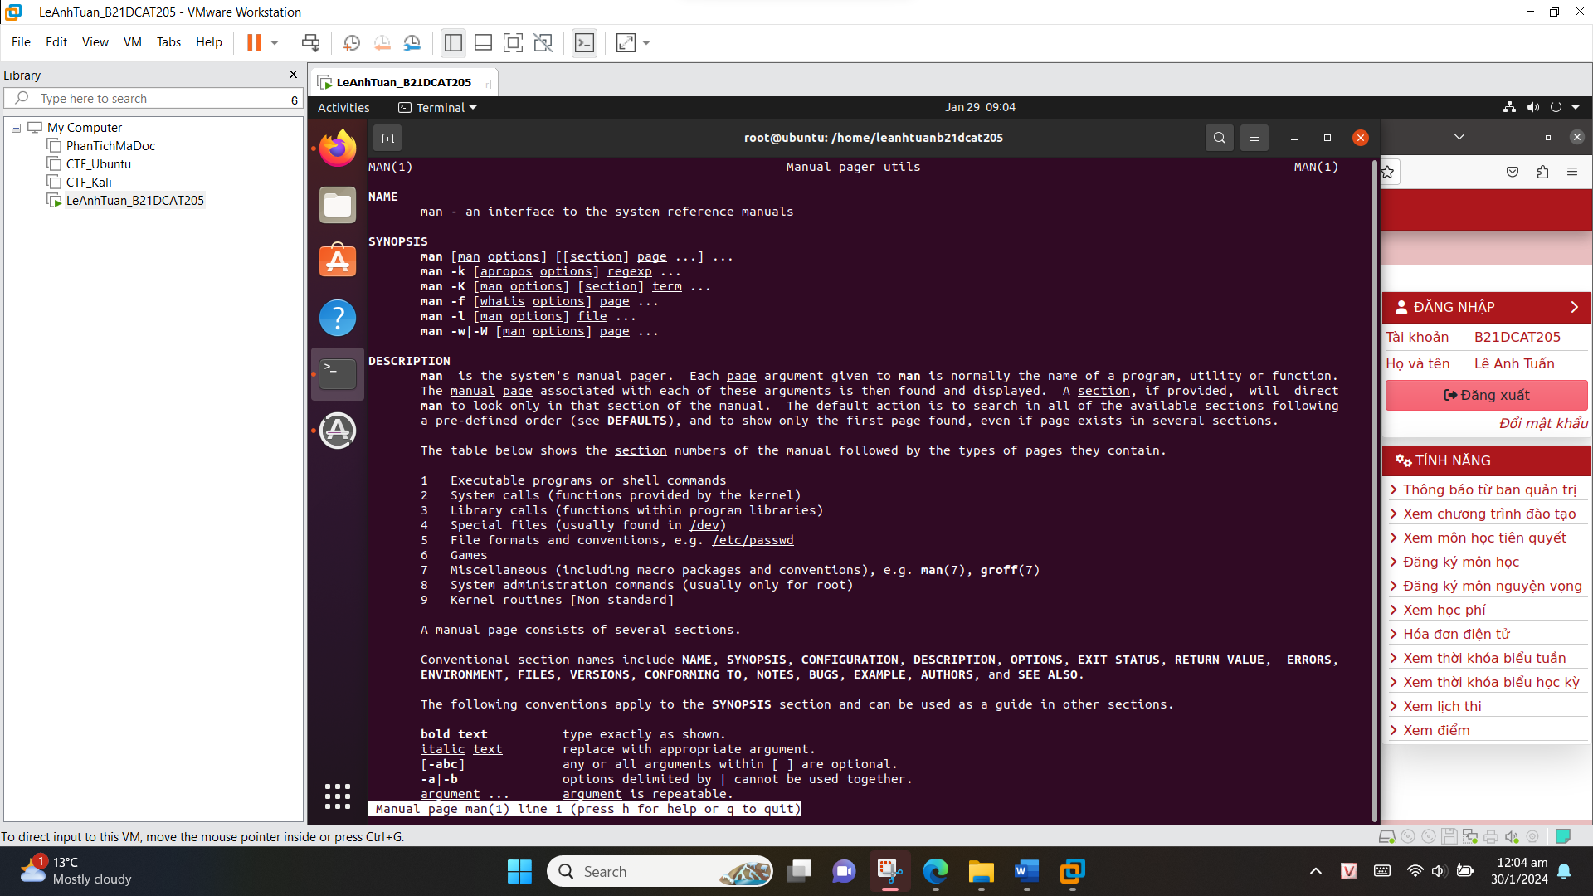

Hình 3.7: Sử dụng câu lệnh man

* **PS1**: sử dụng để tùy chỉnh chuỗi nhắc trong cửa sổ đầu cuối để hiển thị thông tin mong muốn.

\u: Tên người dùng.

\h: Tên máy chủ.

\w: Thư mục làm việc hiện tại

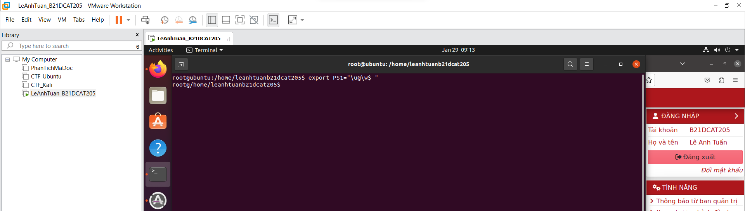

Hình 3.8: Tùy chỉnh hiển thị dòng lệnh với tên người dùng và thư mục làm việc

* **mkdir:** tạo một thư mục mới trong hệ điều hành

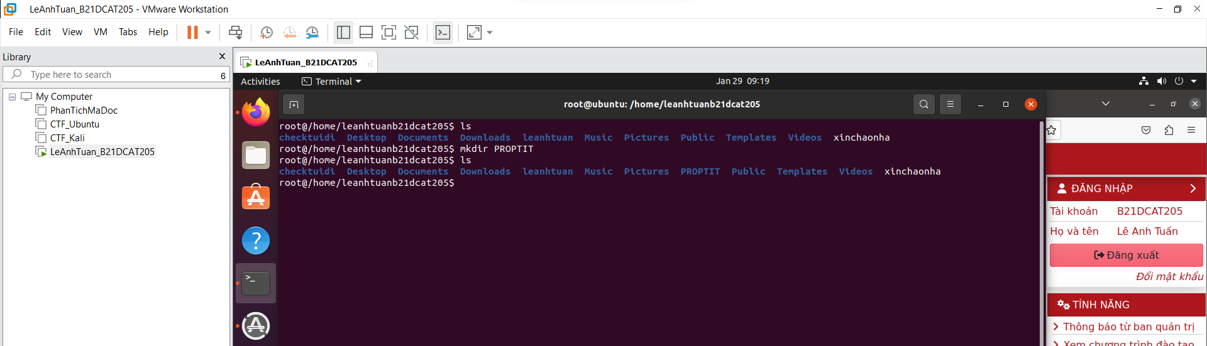

Hình 3.9: Sử dụng câu lệnh mkdir tạo thư mục tên PROPTIT

* **cp**: Lệnh này sao chép tệp tin hoặc thư mục. Cần chỉ định đường dẫn nguồn và đích cho việc sao chép.

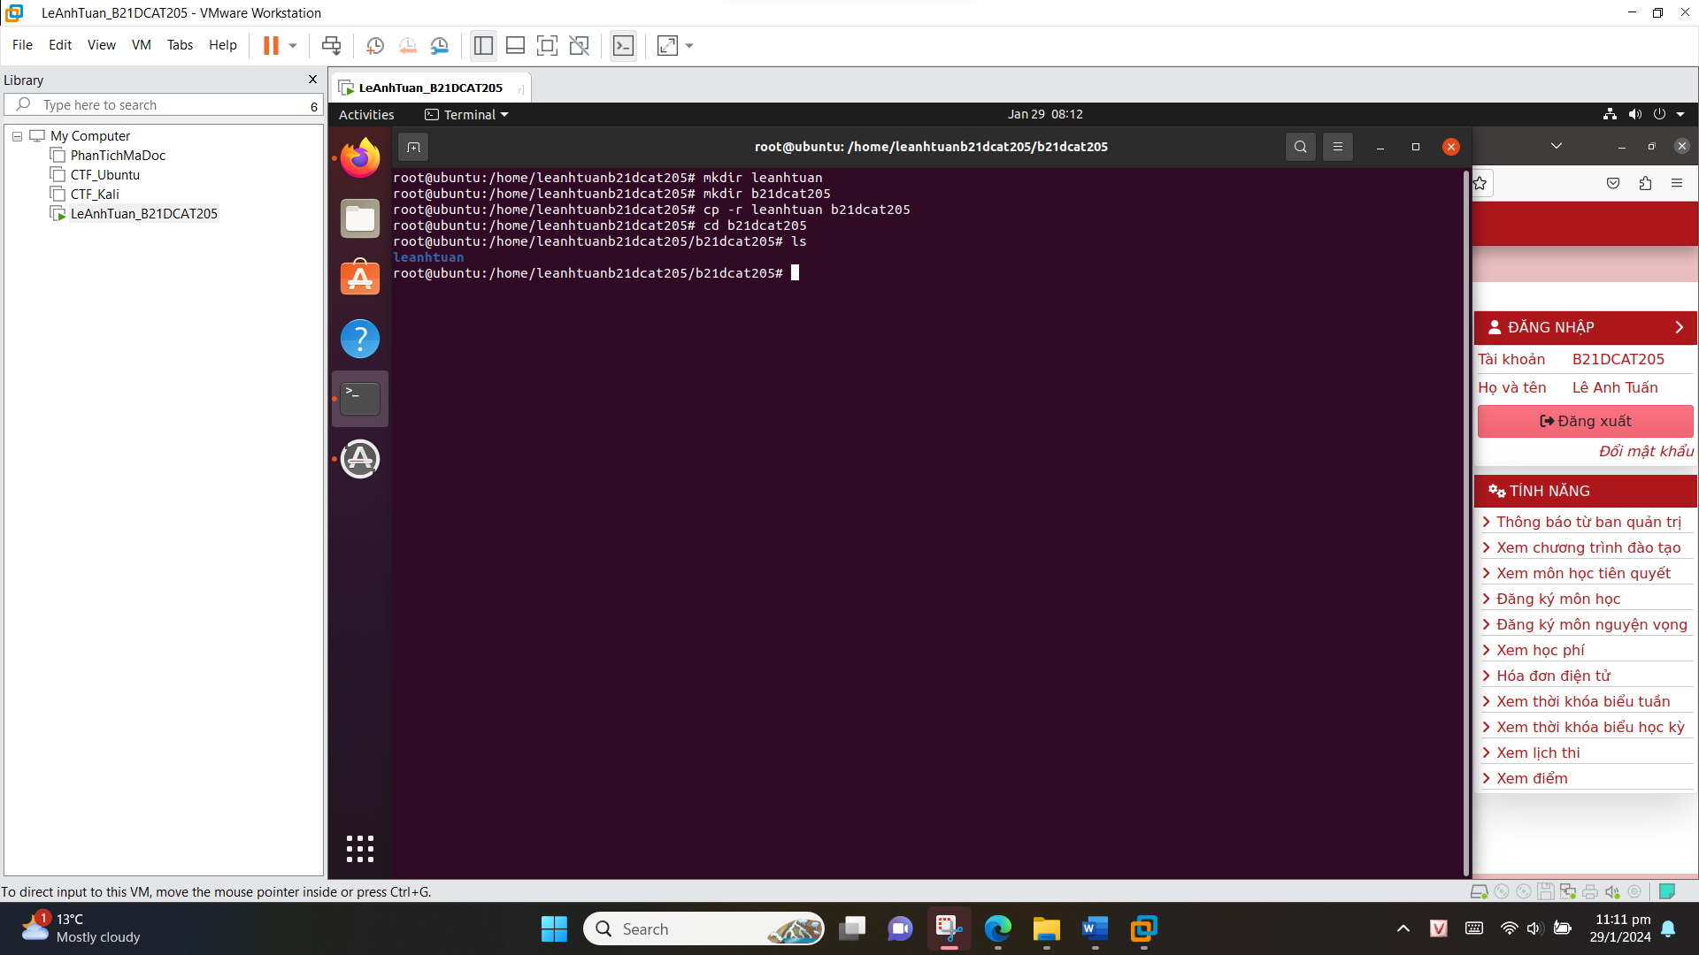

Hình 3.10: Sao chép nội dung của thư mục leanhtuan vào thư mục b21dcat205

* **cd**: chuyển đến một thư mục khác trong hệ điều hành

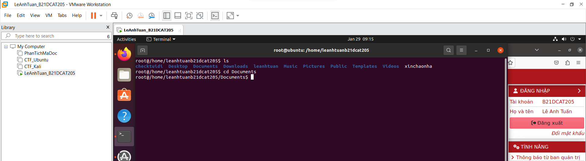

Hình 3.11: Chuyển đến thư mục Documents

* **mv**: Lệnh này di chuyển hoặc đổi tên tệp tin và thư mục. Cần chỉ định đường dẫn nguồn và đích cho việc di chuyển hoặc chỉ định tên mới nếu bạn muốn đổi tên.

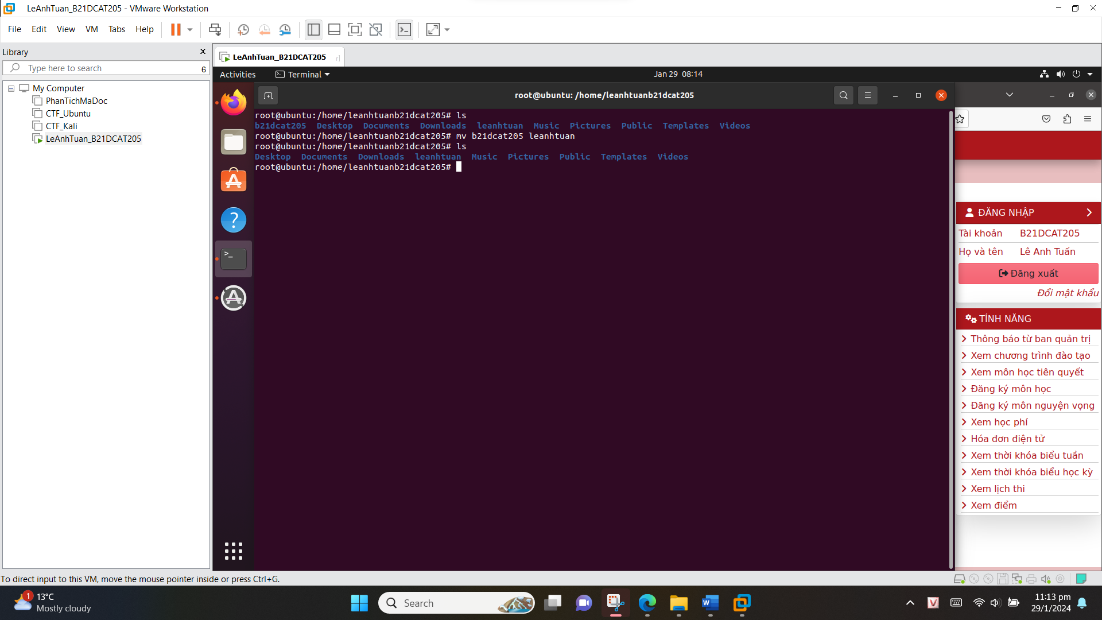

Hình 3.12: Di chuyển tệp b21dcat205 vào tệp leanhtuan

* **rm**: Lệnh này xóa tệp tin hoặc thư mục. Cần cung cấp đường dẫn của tệp tin hoặc thư mục bạn muốn xóa.

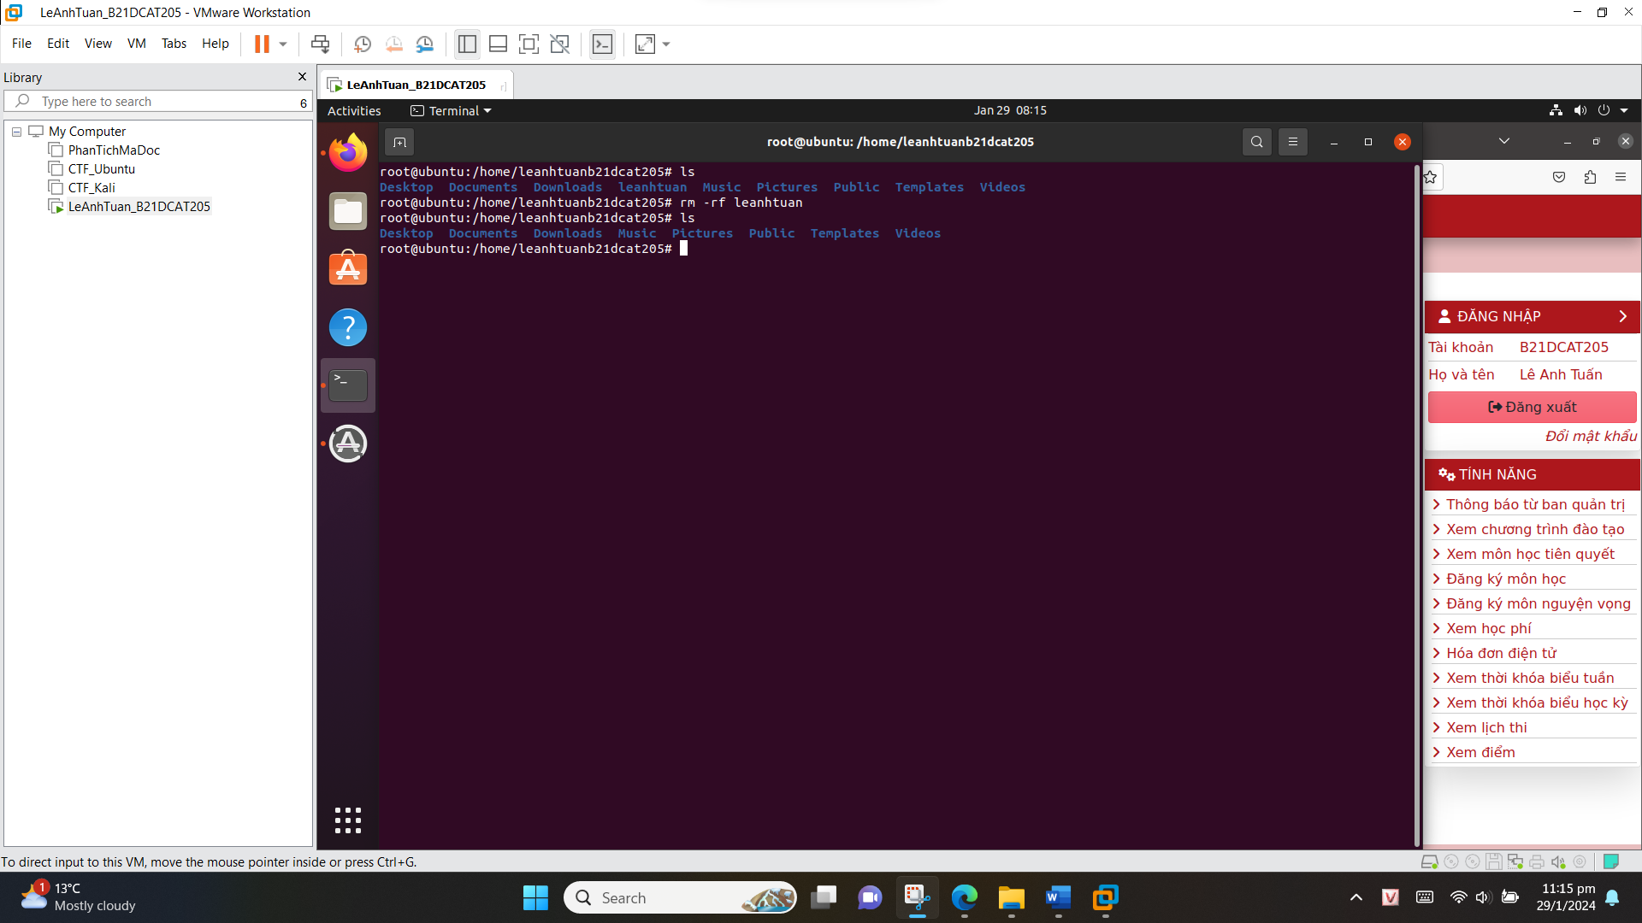

Hình 3.13: Sử dụng câu lệnh rm xóa tệp leanhtuan

* **rmdir**: Lệnh này xóa một thư mục trống. Nếu thư mục không trống, cần sử dụng lệnh rm -r để xóa thư mục và nội dung bên trong.

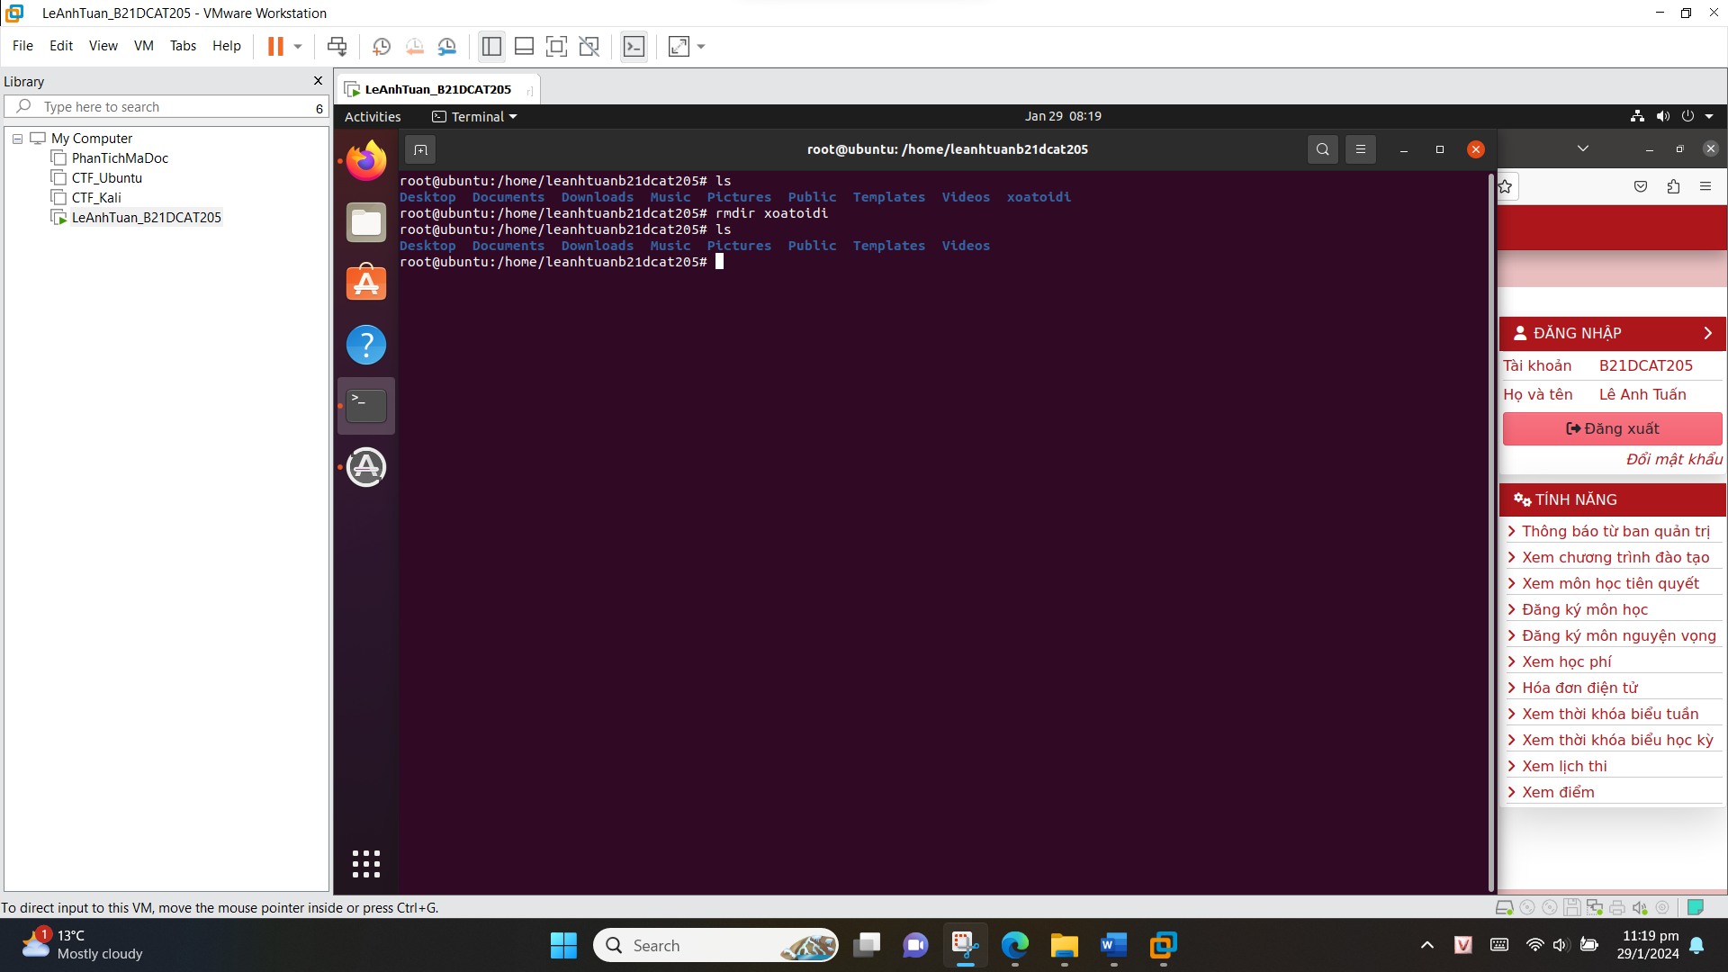

Hình 3.14: Sử dụng câu lệnh rmdir xóa thư mục trống xoatoidi

* **cat**: Lệnh này hiển thị nội dung của một hoặc nhiều tệp tin liên tiếp trên terminal.

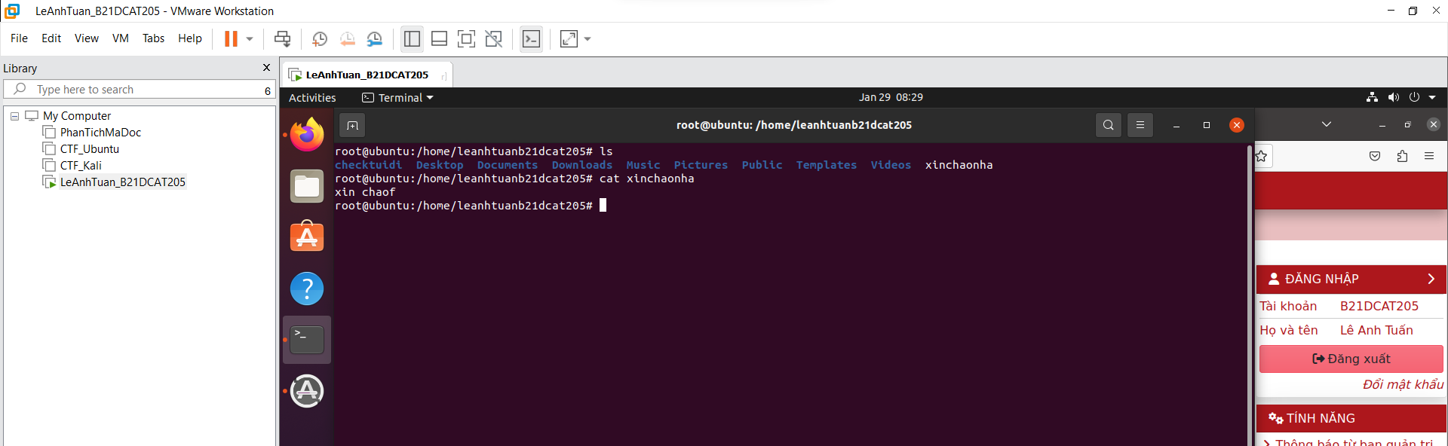

Hình 3.15: Sử dụng câu lệnh cat đọc nội dung xinchaonha

* **more**: Lệnh này hiển thị nội dung của một tệp tin một trang một lần

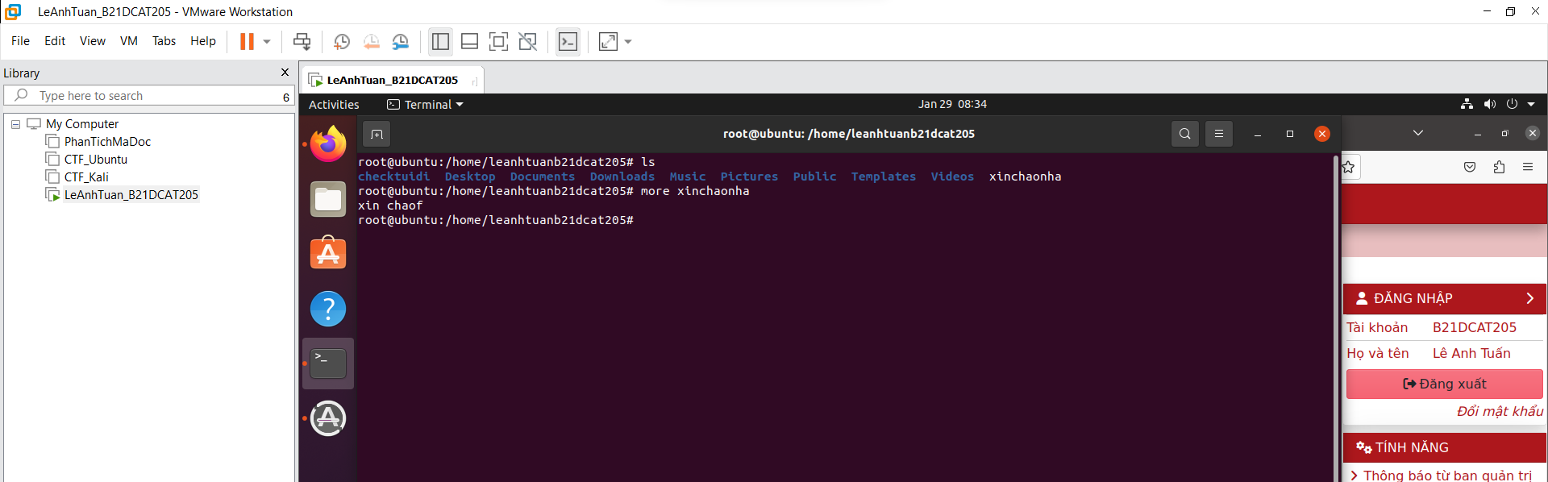

Hình 3.16: Sử dụng câu lệnh more

* **head**: Lệnh này hiển thị nội dung đầu của một hoặc nhiều tệp tin. Mặc định là hiển thị 10 dòng đầu tiên, nhưng bạn có thể chỉ định số lượng dòng bằng cách sử dụng tùy chọn -n.

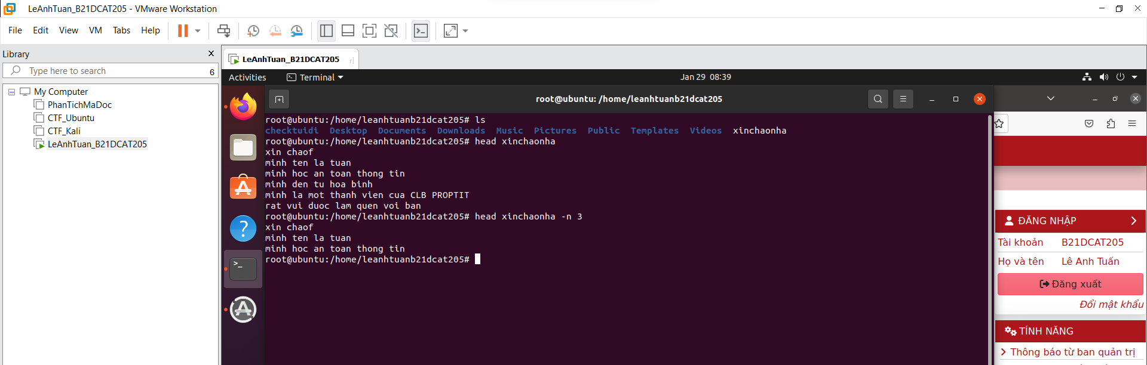

Hình 3.17: Sử dụng câu lệnh head

* **tail**: Lệnh này hiển thị nội dung cuối của một hoặc nhiều tệp tin. Mặc định là hiển thị 10 dòng cuối cùng, nhưng bạn có thể chỉ định số lượng dòng bằng cách sử dụng tùy chọn -n.

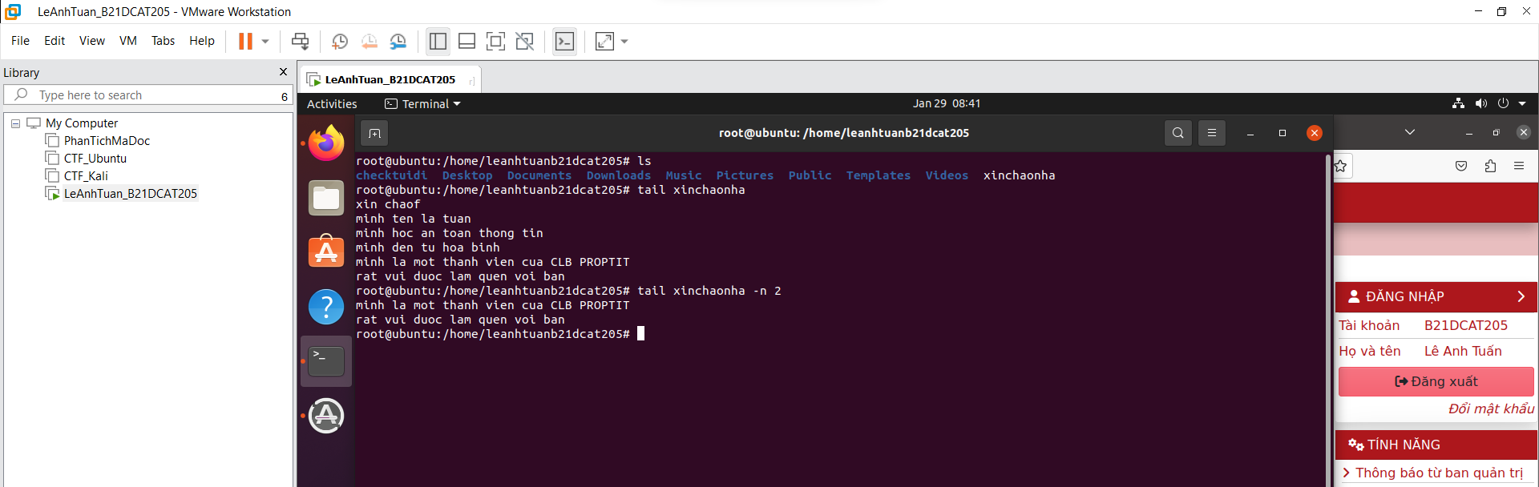

Hình 3.18: Sử dụng câu lệnh tail

* **grep**: Lệnh này được sử dụng để tìm kiếm và xuất ra các dòng trong một hoặc nhiều tệp tin phù hợp với một biểu thức chính quy (regular expression) được chỉ định.

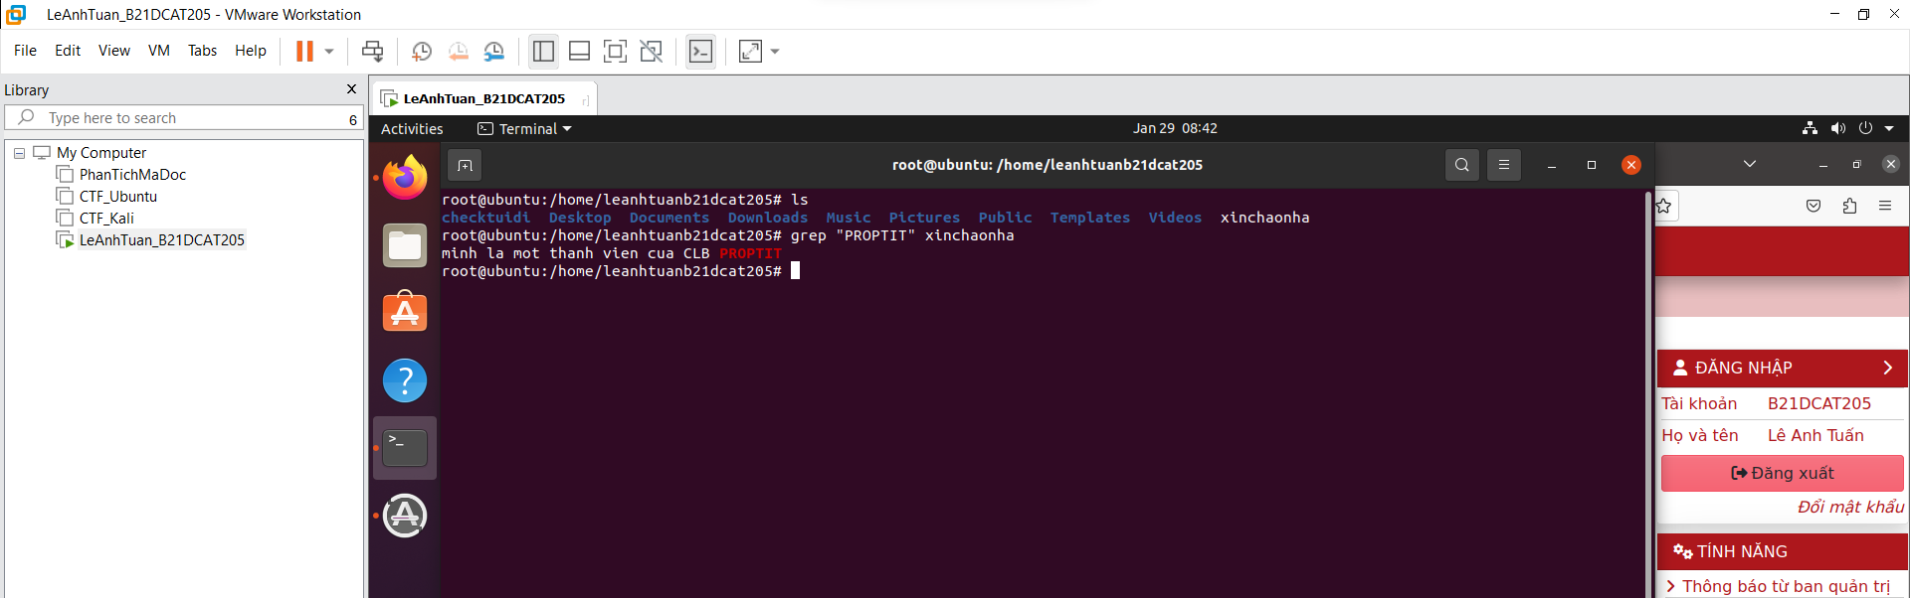

Hình 3.19: Tìm kiếm nội dung “PROPTIT” có trong xinchaonha

* **wc**: Lệnh này đếm số dòng, số từ và số ký tự trong một tệp tin.Các tùy chọn như -l (đếm số dòng), -w (đếm số từ) và -c (đếm số ký tự).

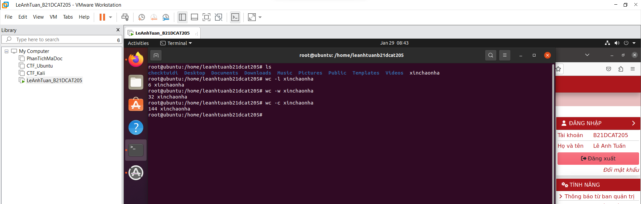

Hình 3.20: Sử dụng câu lệnh wc

* **clear**: Lệnh này xóa màn hình terminal và di chuyển con trỏ về đầu dòng đầu tiên

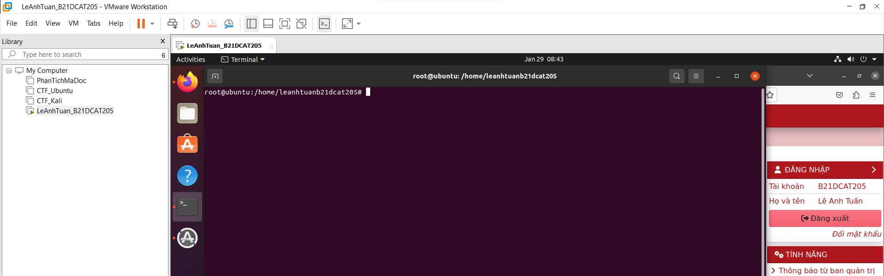

Hình 3.21: Xóa màn hình terminal

* **echo**: Lệnh này in ra một chuỗi văn bản trên terminal hoặc ghi nó vào một tệp tin. Nó cũng có thể được sử dụng để hiển thị giá trị của các biến môi trường.

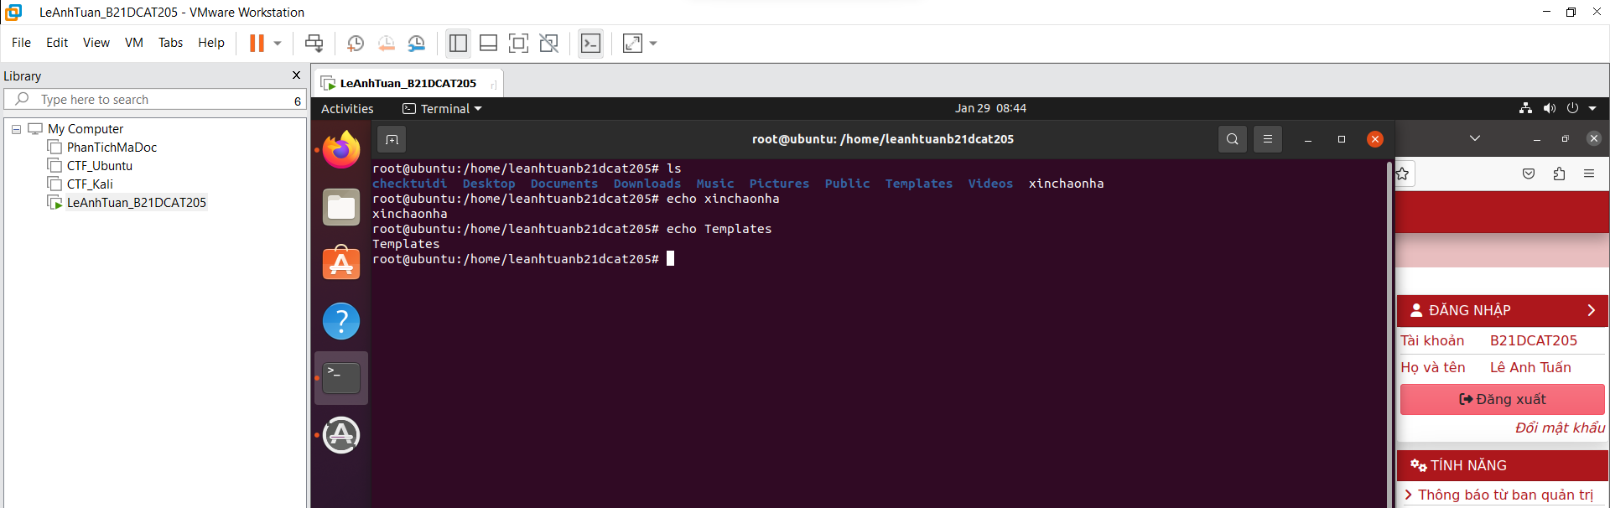

Hình 3.22: Sử dụng câu lệnh echo

* **>**:Toán tử này được sử dụng để chuyển hướng đầu ra của một lệnh sang một tệp tin. Nếu tệp tin không tồn tại, nó sẽ được tạo mới. Nếu tệp tin đã tồn tại, nó sẽ bị ghi đè.

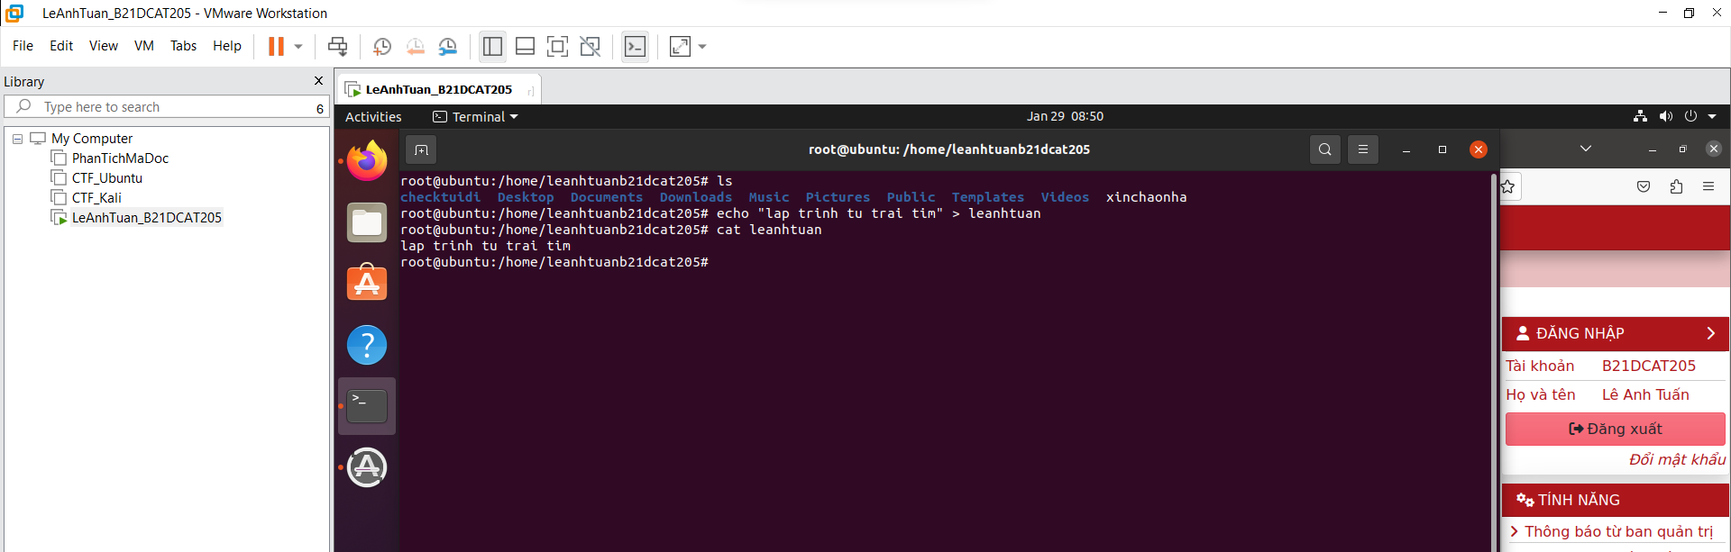

Hình 3.23: Sử dụng toán tử “ >”

* **>>**: Toán tử này tương tự như **>**, nhưng nó được sử dụng để ghi thêm nội dung vào cuối của một tệp tin mà không ghi đè lên nội dung hiện có.

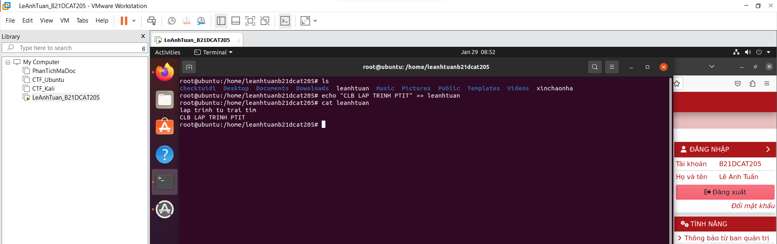

Hình 3.24: Sử dụng toán tử “ >>”

* **sort**: Lệnh này sắp xếp các dòng trong một tệp tin theo trật tự tăng dần hoặc giảm dần. Mặc định, nó sắp xếp theo thứ tự chữ cái.

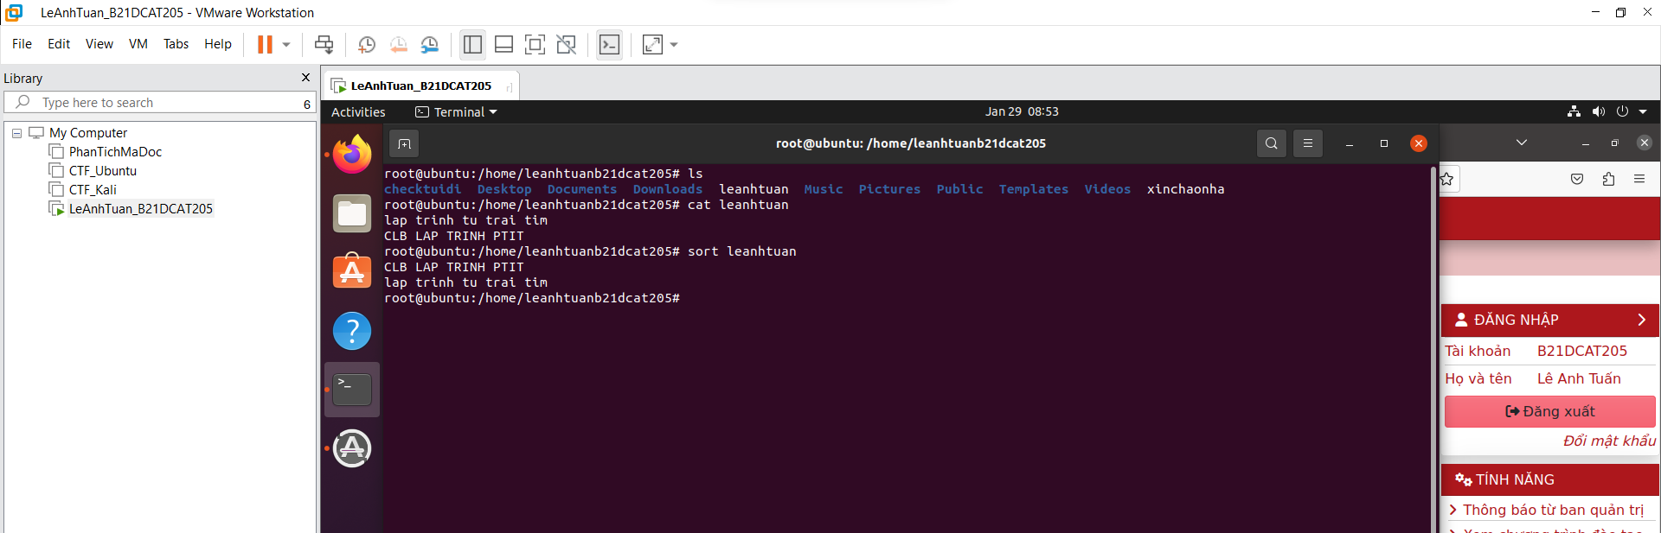

Hình 3.25: Sử dụng câu lệnh sort

* **uniq**: Lệnh này loại bỏ các dòng trùng lặp trong một tệp tin liên tiếp. Nó chỉ giữ lại một bản sao duy nhất của các dòng trùng lặp

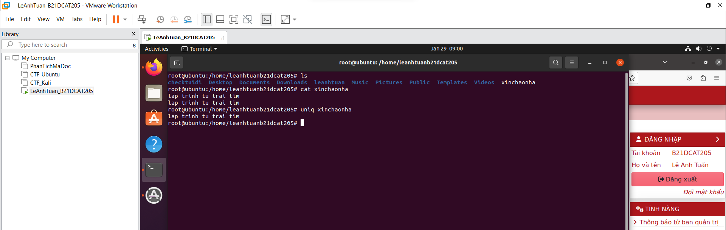

Hình 3.26: Sử dụng câu lệnh uniq

1. **Kết luận**

* Sinh viên cài đặt và quản trị thành công hệ điều hành Ubuntu
* Sinh viên sử dụng thành thạo một số câu lệnh cơ bản, điển hình của hệ điều hạnh Ubuntu

1. **Tài liệu tham khảo**

* Phạm Hoàng Duy, Bài giảng Hệ điều hành Windows và Linux/Unix, Học viện Công Nghệ Bưu Chính Viễn Thông, 2016.
  + Tom Carpenter, Microsoft Windows Server Operating System Essentials, Sybex, 2011.
  + [Open Source Programming - I (wordpress.com)](https://engineeringcourses.files.wordpress.com/2010/04/osp-lecture-notes1.pdf)